***Варианты заданий для выполнения***

***Практической работы***

*Расчет неразветвленной цепи переменного тока.*

***Цель работы:*** *рассчитать электрическую цепь переменного тока с последовательным соединением активных и реактивных сопротивлений, построить векторную диаграмму.*

***Содержание работы:***

*Вычертить схему, записать данные из таблицы согласно варианту и рассчитать электрическую цепь.*

*Таблица 6.1*

|  |  |  |  |  |  |  |  |  |  |  |
| --- | --- | --- | --- | --- | --- | --- | --- | --- | --- | --- |
| *Вариант - схема* | *1-А*  *11-Б*  *21-В* | *2-А*  *12-Б*  *22-В* | *3-А*  *13-Б*  *23-В* | *4-А*  *14-Б*  *24-В* | *5-А*  *15-Б*  *25-В* | *6­-А*  *16-Б*  *26-В* | *7-А*  *17-Б*  *18-В* | *8-А*  *18-Б*  *28-В* | *9-А*  *19-Б*  *29-В* | *10-А*  *20-Б*  *30-В* |
| *U, В* | *50* | *80* | *120* | *60* | *40* | *30* | *20* | *70* | *90* | *100* |
|  | *40* | *-40* | *30* | *-30* | *20* | *-20* | *10* | *-40* | *45* | *0* |
| *R1 , Ом* | *4* | *3* | *40* | *4* | *2* | *4* | *2* | *4* | *5* | *4* |
| *R2 , Ом* | *3* | *4* | *20* | *6* | *3* | *3* | *2* | *5* | *4* | *2* |
| *R3 , Ом* | *3* | *6* | *30* | *10* | *2* | *3* | *3* | *3* | *2* | *3* |
| *R4 , Ом* | *6* | *3* | *50* | *4* | *5* | *6* | *4* | *2* | *3* | *5* |
| *L1 , мгн* | *16* | *38* | *127* | *9,6* | *12,7* | *31,8* | *25,4* | *12,7* | *25,4* | *12,7* |
| *L2 , мГн* | *38* | *16* | *159* | *15,9* | *12,7* | *19* | *6,4* | *9,5* | *25,4* | *15,9* |
| *L3 , мГн* | *19,1* | *9,6* | *160* | *12,7* | *15,9* | *19,1* | *12,7* | *6,4* | *96* | *15,9* |
| *C1 , мкФ* | *796* | *531* | *106* | *796* | *637* | *796* | *531* | *796* | *1061* | *531* |
| *C2 , мкФ* | *531* | *319* | *53* | *319* | *1061* | *796* | *796* | *796* | *796* | *398* |
| *C3 , мкФ* | *531* | *796* | *133* | *531* | *1061* | *319* | *266* | *266* | *1592* | *319* |
| *Участок цепи* | *АГ* | *БД* | *ВЖ* | *ГК* | *ДЛ* | *ЖМ* | *КН* | *ДК* | *АГ* | *БД* |

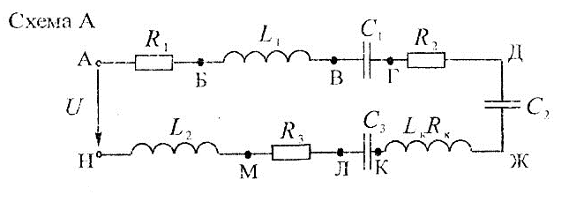

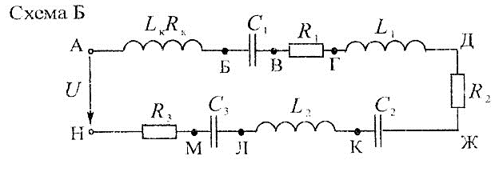

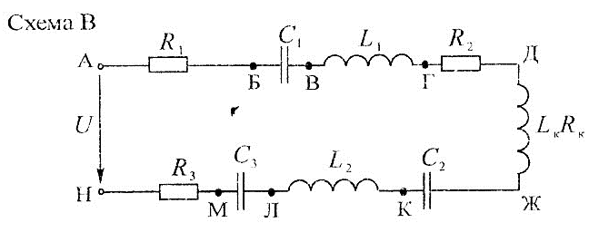

***Порядок выполнения работы:***

1. *Реактивное сопротивление катушек и конденсаторов определит при частоте f=50Гц:*

**

1. *Полное сопротивление всей цепи:*

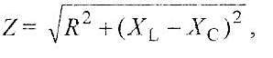

*Где *

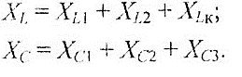

1. *Действующее значение тока в цепи I=U|Z, A*
2. *Сдвиг фаз тока, протекающего в цепи, и приложенного напряжения:*

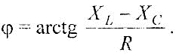

1. *Действующее значение напряжения в каждом элементе цепи:*

**

1. *Построить в масштабе на миллиметровке векторную диаграмму тока и напряжений для заданной цепи. При этом для удобства построения вектор тока направить по оси абсцисс, без учета его начальной фазы. Пример построения векторной диаграммы для схемы А приведен на рисунке:*

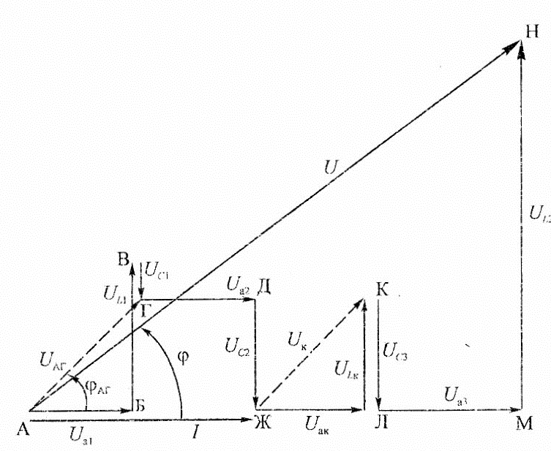

1. *Выписать полученные по векторной диаграмме знания угла сдвига фаз и напряжения, приложенного к цепи.*

*Например, по диаграмме на рисунке U=40В, *

*Сравнить с результатом, полученным в п.4*

*Определить напряжение, приложенное к цепи, по формуле:*

**

*Где *

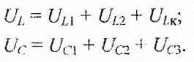

*Сравнить рассчитанную величину U с результатом, полученным по векторной диаграмме, и с заданным значением.*

1. *Мгновенные значения напряжения, приложенного к цепи, и тока:*

**

*Где *

**

*Где *

1. *Определить мощность цепи и построить треугольник мощностей:*

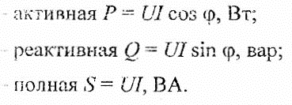

1. *По векторной диаграмме определить напряжение на заданном участке цепи и сдвиг фаз тока и напряжения на этом участке.*

*Например, для участка АГ по диаграмме *

***Вывод:*** *применение второго закона Кирхгофа в цепях переменного тока; физическая сущность активного, индуктивного и емкостного сопротивления в цепи переменного тока.*

**Частоедов Л.А.** Электротехника: Учебное пособие. — М.: ФГБОУ ДПО «Учебно – методический центр по образованию на железнодорожном транспорте», 2011. — 402 с.

**Задание должно быть выполнено до 26.11 и выслано на электронную почту** [**yana.makshanowa@yandex.ru**](mailto:yana.makshanowa@yandex.ru)

﻿Яна Макшанова приглашает вас на запланированную конференцию: Zoom.

Тема: Конференция. Организатор Макшанова Яна Евгеньевна

Время: Это регулярная конференция Начать в любое время

Подключиться к конференции Zoom

https://us04web.zoom.us/j/4306900057?pwd=Y1FBWkRwTzBiTmx4blhMMFNPQmV4Zz09

Идентификатор конференции: 430 690 0057

Код доступа: 1111111